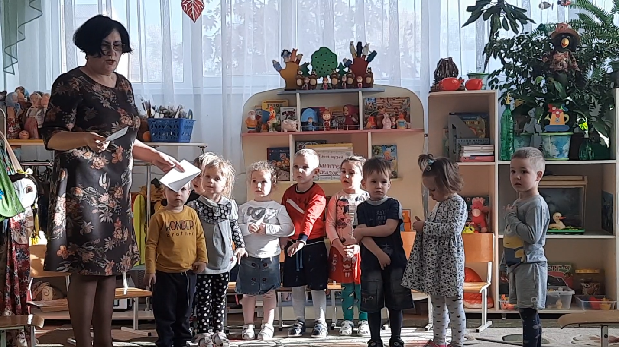
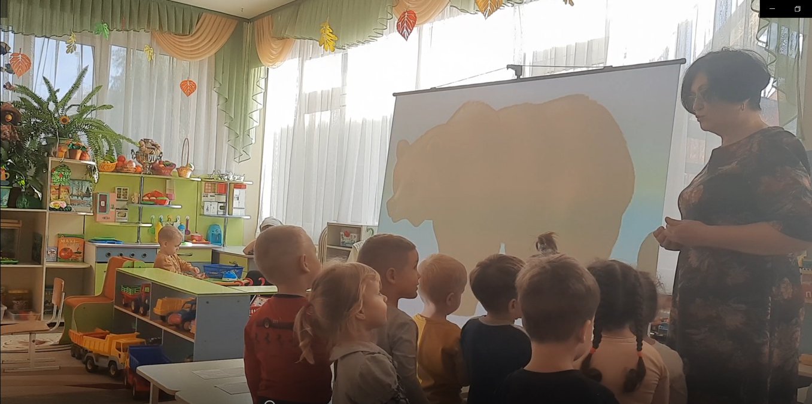
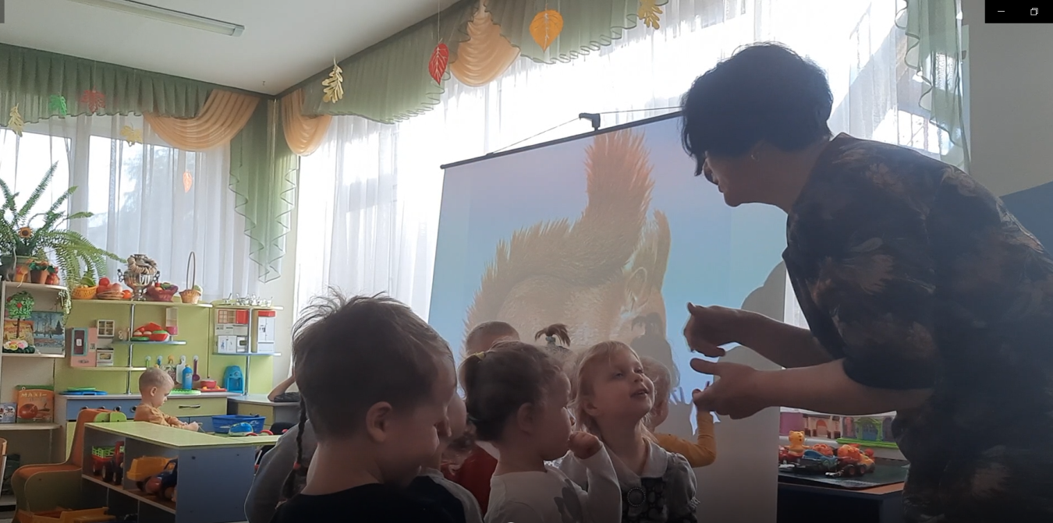
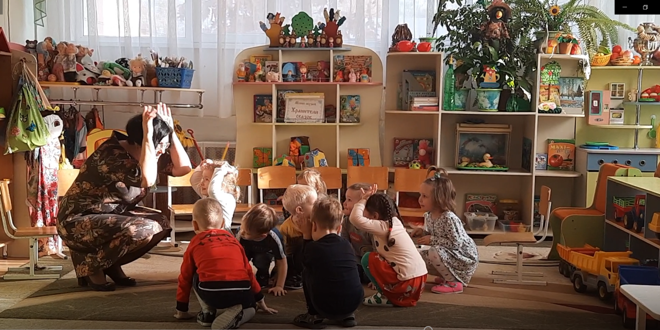
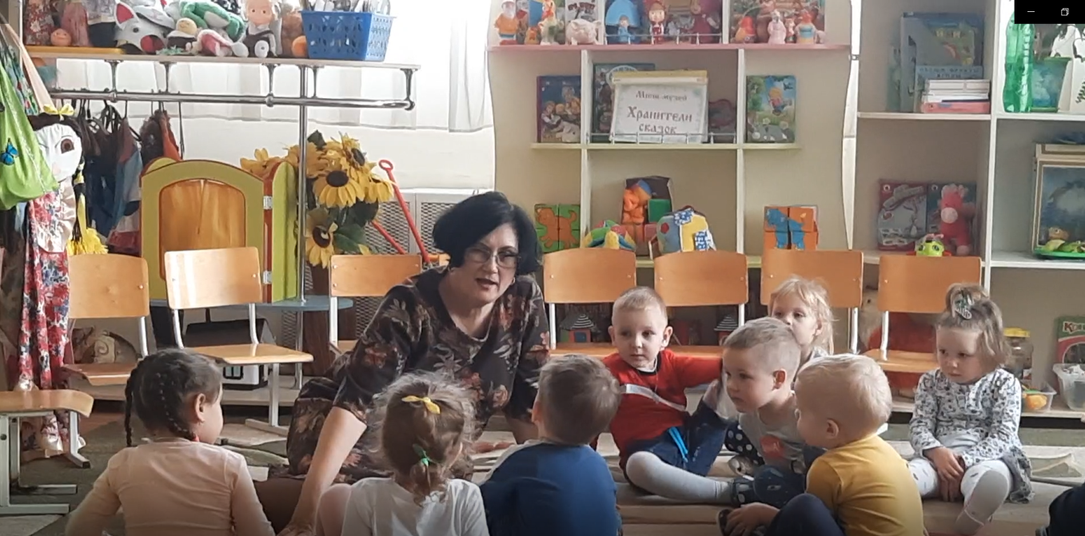
Тема: «В мире животных»
Задачи:
Обучающая: Закрепить знания детей о диких животных, о месте проживания, о питании; повторение знаний о домашний животных. Активизировать и расширить словарь по данной теме. Формировать умение детей знать и различать диких животных. Уточнить представление детей о внешнем виде диких животных, их жизнедеятельности в лесу.
Развивающая: Развивать связную речь, память, внимание, воображение.
Воспитательная: Воспитывать интерес к познанию окружающего мира, бережное отношение к обитателям живой природы.
Материал и оборудование: Картинки животных, ноутбук, мультимедиа
Предварительная работа: Беседа «Дикие и домашние животные».
Ход образовательной деятельности
Орг. момент: Здравствуйте, ребята. Посмотрите сколько гостей к нам пришло. Придумано кем то, просто и мудро при встрече здороваться: Доброе утро! Солнцу и птицам: Доброе утро! Улыбчивым лицам: Доброе утро! И каждый становится добрым, доверчивым … Пусть доброе утро длится до вечера!
Ребята, давайте всем нашим гостям скажем «Доброе утро!»
(дети садятся на стульчики)
В: Ребята, к нам в группу пришло письмо:
«Срочно, срочно приходите,
Срочно, срочно помогите!
Происходят чудеса, не поделим мы леса.
Нас волшебник напугал,
Нас он всех заколдовал.
Мы забыли, кто мы есть,
Что нам пить и что нам есть.
Выручайте, приходите
И нас срочно помирите!» (Жители леса)
В: Ребята, в лесу случилась беда с животными, которые там живут, нужна наша помощь! Ну что отправимся на помощь к животным?!
Д: Да!
В: Тогда собираемся в дорогу! Но перед тем, как отправиться в лес скажите, как называют животных ,которые живут в лесу?
Д: Дикие животные.
В: Почему мы называем животных дикими?
Д: Потому что эти животные живут в лесу, сами добывают себе еду.
В: Пора одеваться.
Динамическая игра.
Посмотрите за окном
Мокрые дорожки
Все равно гулять пойдем (шагают на месте).
Наденем на ножки
Теплые сапожки
Этот с правой ножки
Этот с левой ножки (надеваем сапожок)
На ручки- рукавички (руки вверх)
Теплые сестрички (крутят ладошками)
В эту правый кулачек
В эту левый кулачек
Пальтишки меховые
Сапожки пуховые
В: Ну что ж отправляемся в путь.(звучит музыкальный фон)
Мы шагаем по сугробам
По сугробам крутолобым
Поднимайте выше ногу
Проложи другим дорогу
Очень долго мы шагали
Наши ноженьки устали
Мы немножко отдохнем
И опять вперед пойдем.
В: Ребята мы очутились в сказочном лесу. Ребята, а чтобы помочь животным разобраться, нам с вами нужно вспомнить каких мы знаем диких животных, чем они питаются, где живут?
(Дети садятся на стульчики).
Готовы? Ну слушайте загадку:
В берлоге лапу он сосет,
Очень любит лесной мёд,
Может громко зареветь,
А зовут его … (медведь)
(Показ слайдов)
В: Рассмотрите медведя. Расскажите какой он? Большой или маленький? Какого цвета шуба у медведя. Какие когти у него есть на лапах?
Д: Медведь большой, сильный, у него коричневая шубка. У него длинные когти и сильные лапы.
В: А как называют дом у медведя?
Д: Берлога
В: Чем питается медведь?
Д: Мёдом, ягодами, рыбой.
В:А ещё медведя называют «хозяином леса»,потому что он самый сильный в лесу.
В:Как ходят мишки в лесу?(дети под музыку имитируют мишек )
В:Молодцы. Вот и расколдовали мы медведя.
В: А мы с вами будем знакомиться дальше с дикими обитателями леса. Слушайте ещё загадку:
«Хожу в пушистой шубке,
Живу в густом лесу.
В дупле на старом дубе
Орешки я грызу (белка)
Д: Белка!
(Показ слайда)
В: Рассмотрите белку. Какая она? Какие у неё ушки? Какой у белки хвост? Как называется ее домик? Чем она питается?
Д: Белка маленькая, у неё пушистый хвост, маленькие ушки. Белка живёт в дупле. Она питается орешками, шишками.
В:Как прыгают белочки?(дети под музыку имитируют движения белочки).
В: Вот и белочку расколдовали. Молодцы.
В: Слушайте еще загадку:
« Зимой беленький,
А летом серенький
Никого не обижает,
А всех сам боится». (заяц)
Д: Зайчик!
В: У медведя - берлога, у белки- дупло, а кто знает где живет зайка? Какой у него домик?
В: У зайки нет домика. Под кусточком поспит и дальше побежит.
В:Показ слайда. Давайте рассмотрим зайку. Расскажите какой он, маленький или большой? Какие у него ушки? Чем питается заяц?
Д: Зайка маленький, беленький, пушистый, у него длинные ушки. Он питается корой деревьев, кустарников, травкой, яблоками, морковкой, капустой.
В: А какого цвета шубку зайка носит летом?
Д: Летом у зайки шубка серая.
ФИЗМИНУТКА.
Зайке холодно сидеть
Надо лапочки погреть
Зайке холодно стоять
Надо зайке поскакать
Девочки и мальчики
Представьте, что вы зайчики.
(полу приседания, с поворотами вправо влево)
Кто то зайку испугал ,
Зайка прыг и ускакал.
(приседании, обхватить себя руками за коленки)
Все зайчики поскакали на стульчики.
В: Вот и зайчика расколдовали. Молодцы.
В: Ребята нам нужно выполнить очень важное задание. Помните, мы с вами уже говорили, что дикие животные это животные, которые живут в лесу, сами о себе заботятся, добывают себе еду. А знаете ли вы, как называются животные, которые живут рядом с человеком? Человек их кормит, заботится о них.
Д: Это домашние животные!
В: Хотите поиграть?
Д/игра « Убери лишнее»
Среди карточек с дикими животными одна с домашним животным. Нужно найти лишнюю карточку. Будьте внимательны.
Д: Выполняют задание. (игра повторяется 2 раза).
В: Ну вот ребята молодцы! Вы справились с заданием. А нам пора возвращаться обратно в д/с . Закройте глазки, сейчас я произнесу волшебное заклинание и мы очутимся у себя в группе.
« В лес волшебный окунулись, вот и мы теперь вернулись! (звучит музыка)
Ребята вот и закончилось наше путешествие в лес. Вам понравилось наше приключение?
Д: Да!
Рефлексия:
В: Где мы сегодня побывали?
Д: В сказочном лесу!
В: Кому мы с вами помогли сегодня? Кого видели?
Д: Диким животным.(дети перечисляют: медведя, белку, зайца ).
В: Ребята ,а как вы думаете в лесу живут ещё какие-нибудь животные? Конечно да. Но мы с ними познакомимся в другой раз.

